Çeştepe’de ‘Top Yekun Eğitim’ Projesi İle Kuşak Çatışması Ve İletişim Kazaları Önlenecek
Aydın Efeler İlçesi Çeştepe İlkokulu’nda öğrencilerin daha iyi eğitimi, kuşak çatışmasının ve iletişim kazalarının önlenmesi amacıyla ‘Top yekün eğitim’ projesi başlatıldı. Proje kapsamında öğretmen ve veliler her ay bir...
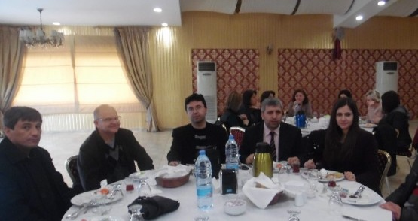
Aydın Efeler İlçesi Çeştepe İlkokulu’nda öğrencilerin daha iyi eğitimi, kuşak çatışmasının ve iletişim kazalarının önlenmesi amacıyla ‘Top yekün eğitim’ projesi başlatıldı. Proje kapsamında öğretmen ve veliler her ay bir Kitap okuyarak bu kitap üzerinde kahvaltılı değerlendirme toplantısı yapmaya başladı. Projedeki amacın gençlerin daha iyi yetişmesi olduğunu belirten Okul Müdürü Davut Türkkan, “Okumaya başladıktan sonra okulumuzda anlayış değişti. Artık hem öğrenci, hem öğretmen hem de velilerimiz mutlu” diye konuştu.
Eğitimin sadece; okuma yazma, matematik ve diğer dersler olarak algılanmaması gerektiğini ve tüm dersleri 100 olan pek çok öğrenci ve velinin bile mutluluğu yakalayamadıkları ya da dersleri çok iyi olan öğrencilerin ileri yaşlardaki hayatta başarı sağlayamadığını belirten Okul Müdürü Davut Türkkan “İyi bir insan yetiştirebilmek için sadece öğretmenler değil velilerimizin de okuması gerektiğini düşündük. Bu düşünceden yola çıkarak velilerimizle bir araya gelip hep birlikte ayda bir de olsa belirlediğimiz kitabı okuma kararı aldık. Proje üzerinden bir ay geçti ve kahvaltılı bir toplantı ile bir araya gelip okuduğumuz kitabın değerlendirmesini yaptık. Günümüzde iyi bir insan yetiştirmede en büyük sıkıntı kuşak çatışması ve iletişim kazaları. Amacımız bu iki sıkıntıyı da çözmek. İlk ayda ciddi mesafe aldık. Önümüzdeki süreçte top yekun mutluluğu yakalamayı hedefliyoruz” dedi.
“DERS BAŞARISI TEK BAŞINA BİR ANLAM İFADE ETMEMELİ”
Günümüzde çocukların yetişmesinde iyi ya da kötü olarak değerlendirmeyi sadece test ve sınav sonuçlarına bakarak yapılmasının çok büyük hata olduğunu belirten Türkkan, “Çocuklarımızın iyi insan olarak yetişmesi için; Öncelikle ailesinde mutlu, büyüğüne, küçüğüne saygılı birer insan olarak yetişmesine çok önemsiyoruz. Vatanını, milletini, bayrağını seven, inançlı ve bu değerler uğruna gerektiğinde canını feda edebilecek duyguya sahip, görev ve sorumluluk bilinci yerleşmiş bireyler olarak yetiştirmek esas gayemiz olmalı. Bunun için de aile ile de iş birliği yapmamız gerekiyordu. Çünkü bu değerlerin olmadığı ancak derslerinde başarılı çocukların ileriki yaşamlarında mutlaka sıkıntı çektikleri ve çekecekleri inkarı mümkün olmayan gerçektir. Okulumuzda artık sadece çocuklar değil veliler de okuyor, kuşak çatışmaları en aza indi iletişim kazası yaşamıyoruz” diye konuştu.
Okul idareci ve öğretmenleri ile velilerin yaptığı kahvaltılı toplantıda veliler kitabın değerlendirmesini yapıp mutluluklarını dile getirerek okul idaresine teşekkür ettiler.
Çeştepe'de 'Top Yekün Eğitim' projesi başlatıldı
»Ana Sayfa»AYDIN'DA 24 SAAT 03.03.2015 09:57
Aydın Efeler İlçesi Çeştepe İlkokulu’nda öğrencilerin daha iyi eğitimi, kuşak çatışmasının ve iletişim kazalarının önlenmesi amacıyla ‘Top yekün eğitim’ projesi başlatıldı.
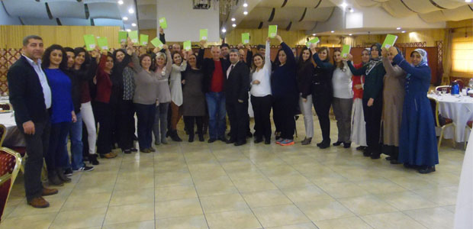
Aydın Efeler İlçesi Çeştepe İlkokulu’nda öğrencilerin daha iyi eğitimi, kuşak çatışmasının ve iletişim kazalarının önlenmesi amacıyla ‘Top yekün eğitim’ projesi başlatıldı. Proje kapsamında öğretmen ve veliler her ay bir Kitap okuyarak bu kitap üzerinde kahvaltılı değerlendirme toplantısı yapmaya başladı. Projedeki amacın gençlerin daha iyi yetişmesi olduğunu belirten Okul Müdürü Davut Türkkan, “Okumaya başladıktan sonra okulumuzda anlayış değişti. Artık hem öğrenci, hem öğretmen hem de velilerimiz mutlu” diye konuştu.
Eğitimin sadece; okuma yazma, matematik ve diğer dersler olarak algılanmaması gerektiğini ve tüm dersleri 100 olan pek çok öğrenci ve velinin bile mutluluğu yakalayamadıkları ya da dersleri çok iyi olan öğrencilerin ileri yaşlardaki hayatta başarı sağlayamadığını belirten Okul Müdürü Davut Türkkan “İyi bir insan yetiştirebilmek için sadece öğretmenler değil velilerimizin de okuması gerektiğini düşündük. Bu düşünceden yola çıkarak velilerimizle bir araya gelip hep birlikte ayda bir de olsa belirlediğimiz kitabı okuma kararı aldık. Proje üzerinden bir ay geçti ve kahvaltılı bir toplantı ile bir araya gelip okuduğumuz kitabın değerlendirmesini yaptık. Günümüzde iyi bir insan yetiştirmede en büyük sıkıntı kuşak çatışması ve iletişim kazaları. Amacımız bu iki sıkıntıyı da çözmek. İlk ayda ciddi mesafe aldık. Önümüzdeki süreçte top yekun mutluluğu yakalamayı hedefliyoruz” dedi.
“DERS BAŞARISI TEK BAŞINA BİR ANLAM İFADE ETMEMELİ”
Günümüzde çocukların yetişmesinde iyi ya da kötü olarak değerlendirmeyi sadece test ve sınav sonuçlarına bakarak yapılmasının çok büyük hata olduğunu belirten Türkkan, “Çocuklarımızın iyi insan olarak yetişmesi için; Öncelikle ailesinde mutlu, büyüğüne, küçüğüne saygılı birer insan olarak yetişmesine çok önemsiyoruz. Vatanını, milletini, bayrağını seven, inançlı ve bu değerler uğruna gerektiğinde canını feda edebilecek duyguya sahip, görev ve sorumluluk bilinci yerleşmiş bireyler olarak yetiştirmek esas gayemiz olmalı. Bunun için de aile ile de iş birliği yapmamız gerekiyordu. Çünkü bu değerlerin olmadığı ancak derslerinde başarılı çocukların ileriki yaşamlarında mutlaka sıkıntı çektikleri ve çekecekleri inkarı mümkün olmayan gerçektir. Okulumuzda artık sadece çocuklar değil veliler de okuyor, kuşak çatışmaları en aza indi iletişim kazası yaşamıyoruz” diye konuştu.
Okul idareci ve öğretmenleri ile velilerin yaptığı kahvaltılı toplantıda veliler kitabın değerlendirmesini yapıp mutluluklarını dile getirerek okul idaresine teşekkür ettiler.
Çeştepe'de 'Top Yekun Eğitim' Projesi İle Kuşak Çatışması Ve İletişim Kazaları Önlenecek
Aydın Efeler İlçesi Çeştepe İlkokulu'nda öğrencilerin daha iyi eğitimi, kuşak çatışmasının ve iletişim kazalarının önlenmesi amacıyla 'Top yekün eğitim' projesi başlatıldı. Proje kapsamında öğretmen ve veliler her ay bir kitap okuyarak bu kitap üzerinde kahvaltılı değerlendirme toplantısı yapmaya başladı. Projedeki amacın gençlerin daha iyi yetişmesi olduğunu belirten Okul Müdürü Davut Türkkan, "Okumaya başladıktan sonra okulumuzda anlayış değişti. Artık hem öğrenci, hem öğretmen hem de velilerimiz mutlu" diye konuştu.
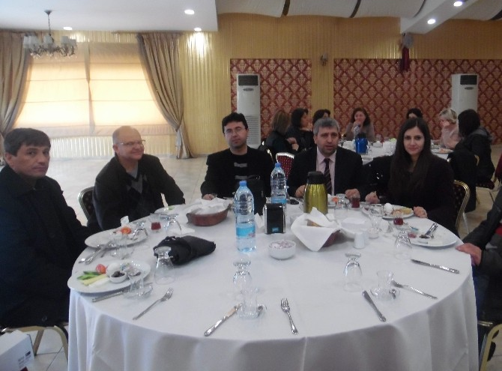
Aydın Efeler İlçesi Çeştepe İlkokulu’nda öğrencilerin daha iyi eğitimi, kuşak çatışmasının ve iletişim kazalarının önlenmesi amacıyla ‘Top yekün eğitim’ projesi başlatıldı. Proje kapsamında öğretmen ve veliler her ay bir Kitap okuyarak bu kitap üzerinde kahvaltılı değerlendirme toplantısı yapmaya başladı. Projedeki amacın gençlerin daha iyi yetişmesi olduğunu belirten Okul Müdürü Davut Türkkan, “Okumaya başladıktan sonra okulumuzda anlayış değişti. Artık hem öğrenci, hem öğretmen hem de velilerimiz mutlu” diye konuştu.
Eğitimin sadece; okuma yazma, matematik ve diğer dersler olarak algılanmaması gerektiğini ve tüm dersleri 100 olan pek çok öğrenci ve velinin bile mutluluğu yakalayamadıkları ya da dersleri çok iyi olan öğrencilerin ileri yaşlardaki hayatta başarı sağlayamadığını belirten Okul Müdürü Davut Türkkan “İyi bir insan yetiştirebilmek için sadece öğretmenler değil velilerimizin de okuması gerektiğini düşündük. Bu düşünceden yola çıkarak velilerimizle bir araya gelip hep birlikte ayda bir de olsa belirlediğimiz kitabı okuma kararı aldık. Proje üzerinden bir ay geçti ve kahvaltılı bir toplantı ile bir araya gelip okuduğumuz kitabın değerlendirmesini yaptık. Günümüzde iyi bir insan yetiştirmede en büyük sıkıntı kuşak çatışması ve iletişim kazaları. Amacımız bu iki sıkıntıyı da çözmek. İlk ayda ciddi mesafe aldık. Önümüzdeki süreçte top yekun mutluluğu yakalamayı hedefliyoruz” dedi.
“DERS BAŞARISI TEK BAŞINA BİR ANLAM İFADE ETMEMELİ”
Günümüzde çocukların yetişmesinde iyi ya da kötü olarak değerlendirmeyi sadece test ve sınav sonuçlarına bakarak yapılmasının çok büyük hata olduğunu belirten Türkkan, “Çocuklarımızın iyi insan olarak yetişmesi için; Öncelikle ailesinde mutlu, büyüğüne, küçüğüne saygılı birer insan olarak yetişmesine çok önemsiyoruz. Vatanını, milletini, bayrağını seven, inançlı ve bu değerler uğruna gerektiğinde canını feda edebilecek duyguya sahip, görev ve sorumluluk bilinci yerleşmiş bireyler olarak yetiştirmek esas gayemiz olmalı. Bunun için de aile ile de iş birliği yapmamız gerekiyordu. Çünkü bu değerlerin olmadığı ancak derslerinde başarılı çocukların ileriki yaşamlarında mutlaka sıkıntı çektikleri ve çekecekleri inkarı mümkün olmayan gerçektir. Okulumuzda artık sadece çocuklar değil veliler de okuyor, kuşak çatışmaları en aza indi iletişim kazası yaşamıyoruz” diye konuştu.
Okul idareci ve öğretmenleri ile velilerin yaptığı kahvaltılı toplantıda veliler kitabın değerlendirmesini yapıp mutluluklarını dile getirerek okul idaresine teşekkür ettiler.

Çeştepe'de 'Top Yekun Eğitim' Projesi İle Kuşak Çatışması Ve İletişim Kazaları Önlenecek
Aydın Efeler İlçesi Çeştepe İlkokulu'nda öğrencilerin daha iyi eğitimi, kuşak çatışmasının ve iletişim kazalarının önlenmesi amacıyla 'Top yekün eğitim' projesi başlatıldı
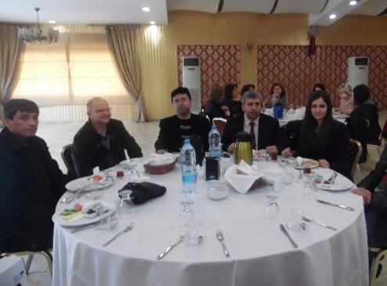
Aydın Efeler İlçesi Çeştepe İlkokulu’nda öğrencilerin daha iyi eğitimi, kuşak çatışmasının ve iletişim kazalarının önlenmesi amacıyla ‘Top yekün eğitim’ projesi başlatıldı. Proje kapsamında öğretmen ve veliler her ay bir Kitap okuyarak bu kitap üzerinde kahvaltılı değerlendirme toplantısı yapmaya başladı. Projedeki amacın gençlerin daha iyi yetişmesi olduğunu belirten Okul Müdürü Davut Türkkan, “Okumaya başladıktan sonra okulumuzda anlayış değişti. Artık hem öğrenci, hem öğretmen hem de velilerimiz mutlu” diye konuştu.
Eğitimin sadece; okuma yazma, matematik ve diğer dersler olarak algılanmaması gerektiğini ve tüm dersleri 100 olan pek çok öğrenci ve velinin bile mutluluğu yakalayamadıkları ya da dersleri çok iyi olan öğrencilerin ileri yaşlardaki hayatta başarı sağlayamadığını belirten Okul Müdürü Davut Türkkan “İyi bir insan yetiştirebilmek için sadece öğretmenler değil velilerimizin de okuması gerektiğini düşündük. Bu düşünceden yola çıkarak velilerimizle bir araya gelip hep birlikte ayda bir de olsa belirlediğimiz kitabı okuma kararı aldık. Proje üzerinden bir ay geçti ve kahvaltılı bir toplantı ile bir araya gelip okuduğumuz kitabın değerlendirmesini yaptık. Günümüzde iyi bir insan yetiştirmede en büyük sıkıntı kuşak çatışması ve iletişim kazaları. Amacımız bu iki sıkıntıyı da çözmek. İlk ayda ciddi mesafe aldık. Önümüzdeki süreçte top yekun mutluluğu yakalamayı hedefliyoruz” dedi.
“DERS BAŞARISI TEK BAŞINA BİR ANLAM İFADE ETMEMELİ”
Günümüzde çocukların yetişmesinde iyi ya da kötü olarak değerlendirmeyi sadece test ve sınav sonuçlarına bakarak yapılmasının çok büyük hata olduğunu belirten Türkkan, “Çocuklarımızın iyi insan olarak yetişmesi için; Öncelikle ailesinde mutlu, büyüğüne, küçüğüne saygılı birer insan olarak yetişmesine çok önemsiyoruz. Vatanını, milletini, bayrağını seven, inançlı ve bu değerler uğruna gerektiğinde canını feda edebilecek duyguya sahip, görev ve sorumluluk bilinci yerleşmiş bireyler olarak yetiştirmek esas gayemiz olmalı. Bunun için de aile ile de iş birliği yapmamız gerekiyordu. Çünkü bu değerlerin olmadığı ancak derslerinde başarılı çocukların ileriki yaşamlarında mutlaka sıkıntı çektikleri ve çekecekleri inkarı mümkün olmayan gerçektir. Okulumuzda artık sadece çocuklar değil veliler de okuyor, kuşak çatışmaları en aza indi iletişim kazası yaşamıyoruz” diye konuştu.
Okul idareci ve öğretmenleri ile velilerin yaptığı kahvaltılı toplantıda veliler kitabın değerlendirmesini yapıp mutluluklarını dile getirerek okul idaresine teşekkür ettiler.

Çeştepe'de 'Top Yekun Eğitim' Projesi ile Kuşak Çatışması ve İletişim Kazaları Önlenecek
Aydın Efeler İlçesi Çeştepe İlkokulu’nda öğrencilerin daha iyi eğitimi, kuşak çatışmasının ve iletişim kazalarının önlenmesi amacıyla ‘Top yekün eğitim’ projesi başlatıldı.
03.03.2015 09:49
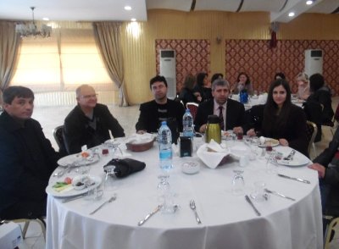
Aydın Efeler İlçesi Çeştepe İlkokulu’nda öğrencilerin daha iyi eğitimi, kuşak çatışmasının ve iletişim kazalarının önlenmesi amacıyla ‘Top yekün eğitim’ projesi başlatıldı. Proje kapsamında öğretmen ve veliler her ay bir Kitap okuyarak bu kitap üzerinde kahvaltılı değerlendirme toplantısı yapmaya başladı. Projedeki amacın gençlerin daha iyi yetişmesi olduğunu belirten Okul Müdürü Davut Türkkan, “Okumaya başladıktan sonra okulumuzda anlayış değişti. Artık hem öğrenci, hem öğretmen hem de velilerimiz mutlu” diye konuştu.
Eğitimin sadece; okuma yazma, matematik ve diğer dersler olarak algılanmaması gerektiğini ve tüm dersleri 100 olan pek çok öğrenci ve velinin bile mutluluğu yakalayamadıkları ya da dersleri çok iyi olan öğrencilerin ileri yaşlardaki hayatta başarı sağlayamadığını belirten Okul Müdürü Davut Türkkan “İyi bir insan yetiştirebilmek için sadece öğretmenler değil velilerimizin de okuması gerektiğini düşündük. Bu düşünceden yola çıkarak velilerimizle bir araya gelip hep birlikte ayda bir de olsa belirlediğimiz kitabı okuma kararı aldık. Proje üzerinden bir ay geçti ve kahvaltılı bir toplantı ile bir araya gelip okuduğumuz kitabın değerlendirmesini yaptık. Günümüzde iyi bir insan yetiştirmede en büyük sıkıntı kuşak çatışması ve iletişim kazaları. Amacımız bu iki sıkıntıyı da çözmek. İlk ayda ciddi mesafe aldık. Önümüzdeki süreçte top yekun mutluluğu yakalamayı hedefliyoruz” dedi.
“DERS BAŞARISI TEK BAŞINA BİR ANLAM İFADE ETMEMELİ”
Günümüzde çocukların yetişmesinde iyi ya da kötü olarak değerlendirmeyi sadece test ve sınav sonuçlarına bakarak yapılmasının çok büyük hata olduğunu belirten Türkkan, “Çocuklarımızın iyi insan olarak yetişmesi için; Öncelikle ailesinde mutlu, büyüğüne, küçüğüne saygılı birer insan olarak yetişmesine çok önemsiyoruz. Vatanını, milletini, bayrağını seven, inançlı ve bu değerler uğruna gerektiğinde canını feda edebilecek duyguya sahip, görev ve sorumluluk bilinci yerleşmiş bireyler olarak yetiştirmek esas gayemiz olmalı. Bunun için de aile ile de iş birliği yapmamız gerekiyordu. Çünkü bu değerlerin olmadığı ancak derslerinde başarılı çocukların ileriki yaşamlarında mutlaka sıkıntı çektikleri ve çekecekleri inkarı mümkün olmayan gerçektir. Okulumuzda artık sadece çocuklar değil veliler de okuyor, kuşak çatışmaları en aza indi iletişim kazası yaşamıyoruz” diye konuştu.

Çeştepe bu proje ile okuyor…
02 Mart 2015 / 13:16

ÇEŞTEPE İLKOKULUNUN HAYATA GEÇİRDİĞİ 'ÇEŞTEPE'NİN AYDIN ÖĞRETMENLERİYİZ, ÇÜNKÜ BİZ OKUYORUZ.'PROJESİ VELİLERİ DE İÇİNE KAPSIYOR.
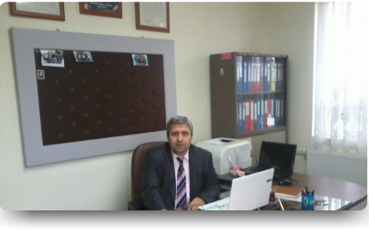
Aydın Efeler İlçesi Çeştepe Mahallesi Çeştepe İlkokulu’nun hayata geçirdiği ‘Çeştepe’nin Aydın Öğretmenleriyiz çünkü biz okuyoruz.’ Projesi öğretmenlerinde velilerinde hayata bakışlarını değiştirdi. Proje velilere de okuma alışkanlığı kazandırıyor.
Proje kapsamında her ay belirlenen bir kitap seçilerek öğretmenler ve veliler tarafından okunarak değerlendiriliyor.250 öğrencisi bulunan okulda projenin ilk kitabı olarak Sağlıklı iletişim konusu ele alınırken, kitabın değerlendirilmesi velilerle birlikte yapıldı.
Okul Müdürü Davut Türkkan, projenin amacına değinerek sürekli değişim ve gelişimin adresinin çeştepe ilkokulu olacağını ifade etti. Türkkan, okullarında temel gayenin iyi bir insan yetiştirmek olduğunu söyledi.
Çeştepe İlkokulu öğretmenleri ve velilerin katışımı ile gerçekleşen ilk toplantı da ayrıca ocak ayında okunan kitabın değerlendirilmesi yapıldı.
AYTV HABER MUHABİRİ

İRFAN KARASAKAL

Çeştepe’de ‘top yekun eğitim’ projesi ile kuşak çatışması ve iletişim kazaları önlenecek
»Ana Sayfa»Efeler
03.03.2015 10:24
Aydın Efeler İlçesi Çeştepe İlkokulu’nda öğrencilerin daha iyi eğitimi, kuşak çatışmasının ve iletişim kazalarının önlenmesi amacıyla ‘Top yekün eğitim’ projesi başlatıldı.
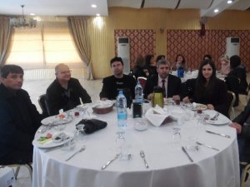

Aydın Efeler İlçesi Çeştepe İlkokulu’nda öğrencilerin daha iyi eğitimi, kuşak çatışmasının ve iletişim kazalarının önlenmesi amacıyla ‘Top yekün eğitim’ projesi başlatıldı. Proje kapsamında öğretmen ve veliler her ay bir Kitap okuyarak bu kitap üzerinde kahvaltılı değerlendirme toplantısı yapmaya başladı. Projedeki amacın gençlerin daha iyi yetişmesi olduğunu belirten Okul Müdürü Davut Türkkan, “Okumaya başladıktan sonra okulumuzda anlayış değişti. Artık hem öğrenci, hem öğretmen hem de velilerimiz mutlu” diye konuştu.
Eğitimin sadece; okuma yazma, matematik ve diğer dersler olarak algılanmaması gerektiğini ve tüm dersleri 100 olan pek çok öğrenci ve velinin bile mutluluğu yakalayamadıkları ya da dersleri çok iyi olan öğrencilerin ileri yaşlardaki hayatta başarı sağlayamadığını belirten Okul Müdürü Davut Türkkan “İyi bir insan yetiştirebilmek için sadece öğretmenler değil velilerimizin de okuması gerektiğini düşündük. Bu düşünceden yola çıkarak velilerimizle bir araya gelip hep birlikte ayda bir de olsa belirlediğimiz kitabı okuma kararı aldık. Proje üzerinden bir ay geçti ve kahvaltılı bir toplantı ile bir araya gelip okuduğumuz kitabın değerlendirmesini yaptık. Günümüzde iyi bir insan yetiştirmede en büyük sıkıntı kuşak çatışması ve iletişim kazaları. Amacımız bu iki sıkıntıyı da çözmek. İlk ayda ciddi mesafe aldık. Önümüzdeki süreçte top yekun mutluluğu yakalamayı hedefliyoruz” dedi.
“DERS BAŞARISI TEK BAŞINA BİR ANLAM İFADE ETMEMELİ”
Günümüzde çocukların yetişmesinde iyi ya da kötü olarak değerlendirmeyi sadece test ve sınav sonuçlarına bakarak yapılmasının çok büyük hata olduğunu belirten Türkkan, “Çocuklarımızın iyi insan olarak yetişmesi için; Öncelikle ailesinde mutlu, büyüğüne, küçüğüne saygılı birer insan olarak yetişmesine çok önemsiyoruz. Vatanını, milletini, bayrağını seven, inançlı ve bu değerler uğruna gerektiğinde canını feda edebilecek duyguya sahip, görev ve sorumluluk bilinci yerleşmiş bireyler olarak yetiştirmek esas gayemiz olmalı. Bunun için de aile ile de iş birliği yapmamız gerekiyordu. Çünkü bu değerlerin olmadığı ancak derslerinde başarılı çocukların ileriki yaşamlarında mutlaka sıkıntı çektikleri ve çekecekleri inkarı mümkün olmayan gerçektir. Okulumuzda artık sadece çocuklar değil veliler de okuyor, kuşak çatışmaları en aza indi iletişim kazası yaşamıyoruz” diye konuştu.

Milliyet.com.tr » Aydın Haberleri » Haber
ÇEŞTEPE’DE ‘TOP YEKUN EĞİTİM’ PROJESİ İLE KUŞAK ÇATIŞMASI VE İLETİŞİM KAZALARI ÖNLENECEK
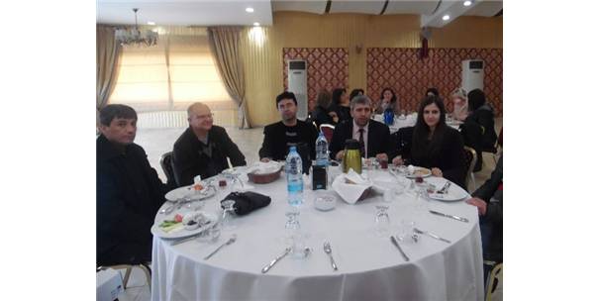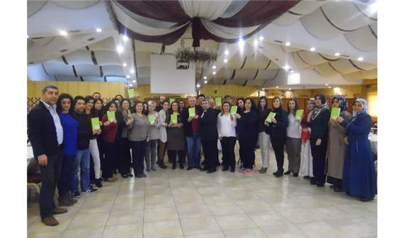
Aydın Efeler İlçesi Çeştepe İlkokulu’nda öğrencilerin daha iyi eğitimi, kuşak çatışmasının ve iletişim kazalarının önlenmesi amacıyla ‘Top yekün eğitim’ projesi başlatıldı. Proje kapsamında öğretmen ve veliler her ay bir Kitap okuyarak bu kitap üzerinde kahvaltılı değerlendirme toplantısı yapmaya başladı. Projedeki amacın gençlerin daha iyi yetişmesi olduğunu belirten Okul Müdürü Davut Türkkan, “Okumaya başladıktan sonra okulumuzda anlayış değişti. Artık hem öğrenci, hem öğretmen hem de velilerimiz mutlu” diye konuştu.
Eğitimin sadece; okuma yazma, matematik ve diğer dersler olarak algılanmaması gerektiğini ve tüm dersleri 100 olan pek çok öğrenci ve velinin bile mutluluğu yakalayamadıkları ya da dersleri çok iyi olan öğrencilerin ileri yaşlardaki hayatta başarı sağlayamadığını belirten Okul Müdürü Davut Türkkan “İyi bir insan yetiştirebilmek için sadece öğretmenler değil velilerimizin de okuması gerektiğini düşündük. Bu düşünceden yola çıkarak velilerimizle bir araya gelip hep birlikte ayda bir de olsa belirlediğimiz kitabı okuma kararı aldık. Proje üzerinden bir ay geçti ve kahvaltılı bir toplantı ile bir araya gelip okuduğumuz kitabın değerlendirmesini yaptık. Günümüzde iyi bir insan yetiştirmede en büyük sıkıntı kuşak çatışması ve iletişim kazaları. Amacımız bu iki sıkıntıyı da çözmek. İlk ayda ciddi mesafe aldık. Önümüzdeki süreçte top yekun mutluluğu yakalamayı hedefliyoruz” dedi.
“DERS BAŞARISI TEK BAŞINA BİR ANLAM İFADE ETMEMELİ”
Günümüzde çocukların yetişmesinde iyi ya da kötü olarak değerlendirmeyi sadece test ve sınav sonuçlarına bakarak yapılmasının çok büyük hata olduğunu belirten Türkkan, “Çocuklarımızın iyi insan olarak yetişmesi için; Öncelikle ailesinde mutlu, büyüğüne, küçüğüne saygılı birer insan olarak yetişmesine çok önemsiyoruz. Vatanını, milletini, bayrağını seven, inançlı ve bu değerler uğruna gerektiğinde canını feda edebilecek duyguya sahip, görev ve sorumluluk bilinci yerleşmiş bireyler olarak yetiştirmek esas gayemiz olmalı. Bunun için de aile ile de iş birliği yapmamız gerekiyordu. Çünkü bu değerlerin olmadığı ancak derslerinde başarılı çocukların ileriki yaşamlarında mutlaka sıkıntı çektikleri ve çekecekleri inkarı mümkün olmayan gerçektir. Okulumuzda artık sadece çocuklar değil veliler de okuyor, kuşak çatışmaları en aza indi iletişim kazası yaşamıyoruz” diye konuştu.
Okul idareci ve öğretmenleri ile velilerin yaptığı kahvaltılı toplantıda veliler kitabın değerlendirmesini yapıp mutluluklarını dile getirerek okul idaresine teşekkür ettiler.
YEREL HABERLER
Aydın Haberleri
Çeştepe’de ‘Top Yekun Eğitim’ Projesi İle Kuşak Çatışması Ve İletişim Kazaları Önlenecek
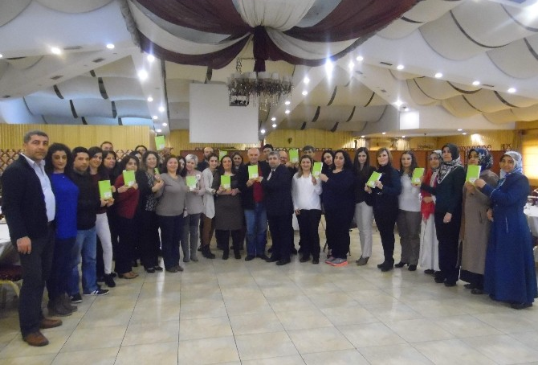IHA
03.03.2015 09:43:06
ÇEŞTEPE’DE ‘TOP YEKUN EĞİTİM’ PROJESİ İLE KUŞAK ÇATIŞMASI VE İLETİŞİM KAZALARI ÖNLENECEK
Aydın Efeler İlçesi Çeştepe İlkokulu’nda öğrencilerin daha iyi eğitimi, kuşak çatışmasının ve iletişim kazalarının önlenmesi amacıyla ‘Top yekün eğitim’ projesi başlatıldı. Proje kapsamında öğretmen ve veliler her ay bir kitap okuyarak bu kitap üzerinde kahvaltılı değerlendirme toplantısı yapmaya başladı. Projedeki amacın gençlerin daha iyi yetişmesi olduğunu belirten Okul Müdürü Davut Türkkan, “Okumaya başladıktan sonra okulumuzda anlayış değişti. Artık hem öğrenci, hem öğretmen hem de velilerimiz mutlu” diye konuştu.
Eğitimin sadece; okuma yazma, matematik ve diğer dersler olarak algılanmaması gerektiğini ve tüm dersleri 100 olan pek çok öğrenci ve velinin bile mutluluğu yakalayamadıkları ya da dersleri çok iyi olan öğrencilerin ileri yaşlardaki hayatta başarı sağlayamadığını belirten Okul Müdürü Davut Türkkan “İyi bir insan yetiştirebilmek için sadece öğretmenler değil velilerimizin de okuması gerektiğini düşündük. Bu düşünceden yola çıkarak velilerimizle bir araya gelip hep birlikte ayda bir de olsa belirlediğimiz kitabı okuma kararı aldık. Proje üzerinden bir ay geçti ve kahvaltılı bir toplantı ile bir araya gelip okuduğumuz kitabın değerlendirmesini yaptık. Günümüzde iyi bir insan yetiştirmede en büyük sıkıntı kuşak çatışması ve iletişim kazaları. Amacımız bu iki sıkıntıyı da çözmek. İlk ayda ciddi mesafe aldık. Önümüzdeki süreçte top yekun mutluluğu yakalamayı hedefliyoruz” dedi.
“DERS BAŞARISI TEK BAŞINA BİR ANLAM İFADE ETMEMELİ”
Günümüzde çocukların yetişmesinde iyi ya da kötü olarak değerlendirmeyi sadece test ve sınav sonuçlarına bakarak yapılmasının çok büyük hata olduğunu belirten Türkkan, “Çocuklarımızın iyi insan olarak yetişmesi için; Öncelikle ailesinde mutlu, büyüğüne, küçüğüne saygılı birer insan olarak yetişmesine çok önemsiyoruz. Vatanını, milletini, bayrağını seven, inançlı ve bu değerler uğruna gerektiğinde canını feda edebilecek duyguya sahip, görev ve sorumluluk bilinci yerleşmiş bireyler olarak yetiştirmek esas gayemiz olmalı. Bunun için de aile ile de iş birliği yapmamız gerekiyordu. Çünkü bu değerlerin olmadığı ancak derslerinde başarılı çocukların ileriki yaşamlarında mutlaka sıkıntı çektikleri ve çekecekleri inkarı mümkün olmayan gerçektir. Okulumuzda artık sadece çocuklar değil veliler de okuyor, kuşak çatışmaları en aza indi iletişim kazası yaşamıyoruz” diye konuştu.
Okul idareci ve öğretmenleri ile velilerin yaptığı kahvaltılı toplantıda veliler kitabın değerlendirmesini yapıp mutluluklarını dile getirerek okul idaresine teşekkür ettiler.
Çeştepe'de 'Top Yekun Eğitim' Projesi ile Kuşak Çatışması ve İletişim Kazaları Önlenecek
03 Mart 2015 Salı 09:49
Aydın Efeler İlçesi Çeştepe İlkokulu’nda öğrencilerin daha iyi eğitimi, kuşak çatışmasının ve iletişim kazalarının önlenmesi amacıyla ‘Top yekün eğitim’ projesi başlatıldı.
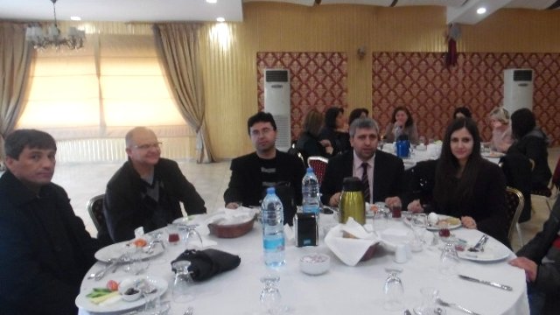
Aydın Efeler İlçesi Çeştepe İlkokulu'nda öğrencilerin daha iyi eğitimi, kuşak çatışmasının ve iletişim kazalarının önlenmesi amacıyla 'Top yekün eğitim' projesi başlatıldı. Proje kapsamında öğretmen ve veliler her ay bir kitap okuyarak bu kitap üzerinde kahvaltılı değerlendirme toplantısı yapmaya başladı. Projedeki amacın gençlerin daha iyi yetişmesi olduğunu belirten Okul Müdürü Davut Türkkan, "Okumaya başladıktan sonra okulumuzda anlayış değişti. Artık hem öğrenci, hem öğretmen hem de velilerimiz mutlu" diye konuştu.
Eğitimin sadece; okuma yazma, matematik ve diğer dersler olarak algılanmaması gerektiğini ve tüm dersleri 100 olan pek çok öğrenci ve velinin bile mutluluğu yakalayamadıkları ya da dersleri çok iyi olan öğrencilerin ileri yaşlardaki hayatta başarı sağlayamadığını belirten Okul Müdürü Davut Türkkan "İyi bir insan yetiştirebilmek için sadece öğretmenler değil velilerimizin de okuması gerektiğini düşündük. Bu düşünceden yola çıkarak velilerimizle bir araya gelip hep birlikte ayda bir de olsa belirlediğimiz kitabı okuma kararı aldık. Proje üzerinden bir ay geçti ve kahvaltılı bir toplantı ile bir araya gelip okuduğumuz kitabın değerlendirmesini yaptık. Günümüzde iyi bir insan yetiştirmede en büyük sıkıntı kuşak çatışması ve iletişim kazaları. Amacımız bu iki sıkıntıyı da çözmek. İlk ayda ciddi mesafe aldık. Önümüzdeki süreçte top yekun mutluluğu yakalamayı hedefliyoruz" dedi.
"DERS BAŞARISI TEK BAŞINA BİR ANLAM İFADE ETMEMELİ"
Günümüzde çocukların yetişmesinde iyi ya da kötü olarak değerlendirmeyi sadece test ve sınav sonuçlarına bakarak yapılmasının çok büyük hata olduğunu belirten Türkkan, "Çocuklarımızın iyi insan olarak yetişmesi için; Öncelikle ailesinde mutlu, büyüğüne, küçüğüne saygılı birer insan olarak yetişmesine çok önemsiyoruz. Vatanını, milletini, bayrağını seven, inançlı ve bu değerler uğruna gerektiğinde canını feda edebilecek duyguya sahip, görev ve sorumluluk bilinci yerleşmiş bireyler olarak yetiştirmek esas gayemiz olmalı. Bunun için de aile ile de iş birliği yapmamız gerekiyordu. Çünkü bu değerlerin olmadığı ancak derslerinde başarılı çocukların ileriki yaşamlarında mutlaka sıkıntı çektikleri ve çekecekleri inkarı mümkün olmayan gerçektir. Okulumuzda artık sadece çocuklar değil veliler de okuyor, kuşak çatışmaları en aza indi iletişim kazası yaşamıyoruz" diye konuştu.

Okul idareci ve öğretmenleri ile velilerin yaptığı kahvaltılı toplantıda veliler kitabın değerlendirmesini yapıp mutluluklarını dile getirerek okul idaresine teşekkür ettiler.

Çeştepe'de ‘Top Yekun Eğitim' Projesi İle Kuşak Çatışması Ve İletişim Kazaları Önlenecek
Yeni Fikir
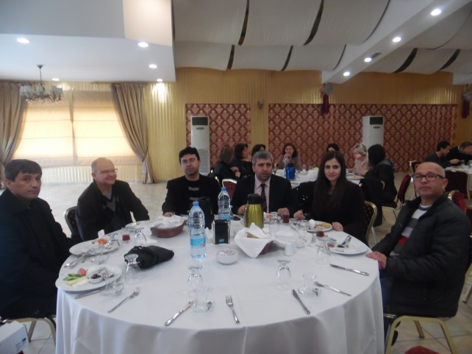03-03-2015
Aydın Efeler İlçesi Çeştepe İlkokulu’nda öğrencilerin daha iyi eğitimi, kuşak çatışmasının ve iletişim kazalarının önlenmesi amacıyla ‘Top yekün eğitim’ projesi başlatıldı.
Proje kapsamında öğretmen ve veliler her ay bir kitap okuyarak bu kitap üzerinde kahvaltılı değerlendirme toplantısı yapmaya başladı. Projedeki amacın gençlerin daha iyi yetişmesi olduğunu belirten Okul Müdürü Davut Türkkan, “Okumaya başladıktan sonra okulumuzda anlayış değişti. Artık hem öğrenci, hem öğretmen hem de velilerimiz mutlu” diye konuştu.
Eğitimin sadece; okuma yazma, matematik ve diğer dersler olarak algılanmaması gerektiğini ve tüm dersleri 100 olan pek çok öğrenci ve velinin bile mutluluğu yakalayamadıkları ya da dersleri çok iyi olan öğrencilerin ileri yaşlardaki hayatta başarı sağlayamadığını belirten Okul Müdürü Davut Türkkan “İyi bir insan yetiştirebilmek için sadece öğretmenler değil velilerimizin de okuması gerektiğini düşündük. Bu düşünceden yola çıkarak velilerimizle bir araya gelip hep birlikte ayda bir de olsa belirlediğimiz kitabı okuma kararı aldık. Proje üzerinden bir ay geçti ve kahvaltılı bir toplantı ile bir araya gelip okuduğumuz kitabın değerlendirmesini yaptık. Günümüzde iyi bir insan yetiştirmede en büyük sıkıntı kuşak çatışması ve iletişim kazaları. Amacımız bu iki sıkıntıyı da çözmek. İlk ayda ciddi mesafe aldık. Önümüzdeki süreçte top yekun mutluluğu yakalamayı hedefliyoruz” dedi.
“DERS BAŞARISI TEK BAŞINA BİR ANLAM İFADE ETMEMELİ”
Günümüzde çocukların yetişmesinde iyi ya da kötü olarak değerlendirmeyi sadece test ve sınav sonuçlarına bakarak yapılmasının çok büyük hata olduğunu belirten Türkkan, “Çocuklarımızın iyi insan olarak yetişmesi için; Öncelikle ailesinde mutlu, büyüğüne, küçüğüne saygılı birer insan olarak yetişmesine çok önemsiyoruz. Vatanını, milletini, bayrağını seven, inançlı ve bu değerler uğruna gerektiğinde canını feda edebilecek duyguya sahip, görev ve sorumluluk bilinci yerleşmiş bireyler olarak yetiştirmek esas gayemiz olmalı. Bunun için de aile ile de iş birliği yapmamız gerekiyordu. Çünkü bu değerlerin olmadığı ancak derslerinde başarılı çocukların ileriki yaşamlarında mutlaka sıkıntı çektikleri ve çekecekleri inkarı mümkün olmayan gerçektir. Okulumuzda artık sadece çocuklar değil veliler de okuyor, kuşak çatışmaları en aza indi iletişim kazası yaşamıyoruz” diye konuştu.
Okul idareci ve öğretmenleri ile velilerin yaptığı kahvaltılı toplantıda veliler kitabın değerlendirmesini yapıp mutluluklarını dile getirerek okul idaresine teşekkür ettiler
Çeştepe’de ‘top Yekun Eğitim’ Projesi İle Kuşak Çatışması ve İletişim Kazaları Önlenecek
Aydın Efeler İlçesi Çeştepe İlkokulu’nda öğrencilerin daha iyi eğitimi, kuşak çatışmasının ve iletişim kazalarının önlenmesi amacıyla ‘Top yekün eğitim’ projesi başlatıldı.
Eğitim / 03 Mart 2015 Salı 09:48
Proje kapsamında öğretmen ve veliler her ay bir kitap okuyarak bu kitap üzerinde kahvaltılı değerlendirme toplantısı yapmaya başladı.Projedeki amacın gençlerin daha iyi yetişmesi olduğunu belirten Okul Müdürü Davut Türkkan, “Okumaya başladıktan sonra okulumuzda anlayış değişti. Artık hem öğrenci, hem öğretmen hem de velilerimiz mutlu” diye konuştu.
Eğitimin sadece; okuma yazma, matematik ve diğer dersler olarak algılanmaması gerektiğini ve tüm dersleri 100 olan pek çok öğrenci ve velinin bile mutluluğu yakalayamadıkları ya da dersleri çok iyi olan öğrencilerin ileri yaşlardaki hayatta başarı sağlayamadığını belirten Okul Müdürü Davut Türkkan “İyi bir insan yetiştirebilmek için sadece öğretmenler değil velilerimizin de okuması gerektiğini düşündük. Bu düşünceden yola çıkarak velilerimizle bir araya gelip hep birlikte ayda bir de olsa belirlediğimiz kitabı okuma kararı aldık. Proje üzerinden bir ay geçti ve kahvaltılı bir toplantı ile bir araya gelip okuduğumuz kitabın değerlendirmesini yaptık. Günümüzde iyi bir insan yetiştirmede en büyük sıkıntı kuşak çatışması ve iletişim kazaları. Amacımız bu iki sıkıntıyı da çözmek. İlk ayda ciddi mesafe aldık. Önümüzdeki süreçte top yekun mutluluğu yakalamayı hedefliyoruz” dedi.
“DERS BAŞARISI TEK BAŞINA BİR ANLAM İFADE ETMEMELİ”
Günümüzde çocukların yetişmesinde iyi ya da kötü olarak değerlendirmeyi sadece test ve sınav sonuçlarına bakarak yapılmasının çok büyük hata olduğunu belirten Türkkan, “Çocuklarımızın iyi insan olarak yetişmesi için; Öncelikle ailesinde mutlu, büyüğüne, küçüğüne saygılı birer insan olarak yetişmesine çok önemsiyoruz. Vatanını, milletini, bayrağını seven, inançlı ve bu değerler uğruna gerektiğinde canını feda edebilecek duyguya sahip, görev ve sorumluluk bilinci yerleşmiş bireyler olarak yetiştirmek esas gayemiz olmalı. Bunun için de aile ile de iş birliği yapmamız gerekiyordu. Çünkü bu değerlerin olmadığı ancak derslerinde başarılı çocukların ileriki yaşamlarında mutlaka sıkıntı çektikleri ve çekecekleri inkarı mümkün olmayan gerçektir. Okulumuzda artık sadece çocuklar değil veliler de okuyor, kuşak çatışmaları en aza indi iletişim kazası yaşamıyoruz” diye konuştu.
Okul idareci ve öğretmenleri ile velilerin yaptığı kahvaltılı toplantıda veliler kitabın değerlendirmesini yapıp mutluluklarını dile getirerek okul idaresine teşekkür ettiler.

Çeştepe’de kuşak çatışması ve iletişim kazaları önlenecek
4 Mart 2015, Çarşamba 12:44
Aydın Efeler İlçesi Çeştepe İlkokulu’nda öğrencilerin daha iyi eğitimi, kuşak çatışmasının ve iletişim kazalarının önlenmesi amacıyla ‘Top yekün eğitim’ projesi başlatıldı. Proje kapsamında öğretmen ve veliler her ay bir kitap okuyarak bu kitap üzerinde kahvaltılı değerlendirme toplantısı yapmaya başladı. Projedeki amacın gençlerin daha iyi yetişmesi olduğunu belirten Okul Müdürü Davut Türkkan, “Okumaya başladıktan sonra okulumuzda anlayış değişti. Artık hem öğrenci, hem öğretmen hem de velilerimiz mutlu” diye konuştu.
Eğitimin sadece; okuma yazma, matematik ve diğer dersler olarak algılanmaması gerektiğini ve tüm dersleri 100 olan pek çok öğrenci ve velinin bile mutluluğu yakalayamadıkları ya da dersleri çok iyi olan öğrencilerin ileri yaşlardaki hayatta başarı sağlayamadığını belirten Okul Müdürü Davut Türkkan “İyi bir insan yetiştirebilmek için sadece öğretmenler değil velilerimizin de okuması gerektiğini düşündük. Bu düşünceden yola çıkarak velilerimizle bir araya gelip hep birlikte ayda bir de olsa belirlediğimiz kitabı okuma kararı aldık. Proje üzerinden bir ay geçti ve kahvaltılı bir toplantı ile bir araya gelip okuduğumuz kitabın değerlendirmesini yaptık. Günümüzde iyi bir insan yetiştirmede en büyük sıkıntı kuşak çatışması ve iletişim kazaları. Amacımız bu iki sıkıntıyı da çözmek. İlk ayda ciddi mesafe aldık. Önümüzdeki süreçte top yekun mutluluğu yakalamayı hedefliyoruz” dedi.
“DERS BAŞARISI TEK BAŞINA BİR ANLAM İFADE ETMEMELİ”
Günümüzde çocukların yetişmesinde iyi ya da kötü olarak değerlendirmeyi sadece test ve sınav sonuçlarına bakarak yapılmasının çok büyük hata olduğunu belirten Türkkan, “Çocuklarımızın iyi insan olarak yetişmesi için; Öncelikle ailesinde mutlu, büyüğüne, küçüğüne saygılı birer insan olarak yetişmesine çok önemsiyoruz. Vatanını, milletini, bayrağını seven, inançlı ve bu değerler uğruna gerektiğinde canını feda edebilecek duyguya sahip, görev ve sorumluluk bilinci yerleşmiş bireyler olarak yetiştirmek esas gayemiz olmalı. Bunun için de aile ile de iş birliği yapmamız gerekiyordu. Çünkü bu değerlerin olmadığı ancak derslerinde başarılı çocukların ileriki yaşamlarında mutlaka sıkıntı çektikleri ve çekecekleri inkarı mümkün olmayan gerçektir. Okulumuzda artık sadece çocuklar değil veliler de okuyor, kuşak çatışmaları en aza indi iletişim kazası yaşamıyoruz” diye konuştu.

Okul idareci ve öğretmenleri ile velilerin yaptığı kahvaltılı toplantıda veliler kitabın değerlendirmesini yapıp mutluluklarını dile getirerek okul idaresine teşekkür ettiler. (İHA)

